ｽﾍﾟｸﾄﾙﾗﾍﾞﾙ: ｽﾍﾟｸﾄﾙ 2

ﾗｲﾌﾞﾀｲﾑ 120.0 s

収集ｼﾞｵﾒﾄﾘ[度] :

試料傾斜角 = 0.0

方位角 = 0.0

ｴﾚﾍﾞｰｼｮﾝ = 30.0

加速電圧 = 10.00 kV

ｽﾍﾟｸﾄﾙ全ｶｳﾝﾄ数 = 202460

|  |  |  |  |
| --- | --- | --- | --- |
| ｻﾝﾌﾟﾙﾃﾞｰﾀ : | ｴﾈﾙｷﾞｰ[eV] | 分解能[eV] | ｶｳﾝﾄ数 |
| ｽﾄﾛｰﾌﾞ : | 3.8 | 51.86 | 1196027 |
|  |  |  |  |

定量最適化がおこなわれていません

ｽﾍﾟｸﾄﾙ処理 :

省略されたﾋﾟｰｸはありません

処理ｵﾌﾟｼｮﾝ : 酸素 ｽﾄｲｷｵﾒﾄﾘ (ﾉｰﾏﾗｲｽﾞ)

繰り返し回数 = 2

ｽﾀﾝﾀﾞｰﾄﾞ :

Na Albite 1999/06/01

Mg MgO 1999/06/01

Al Al2O3 1999/06/01

Si SiO2 1999/06/01

P GaP 1999/06/01

S FeS2 1999/06/01

K MAD-10 Feldspar 1999/06/01

Ca Wollastonite 1999/06/01

Cr Cr 1999/06/01

Mn Mn 1999/06/01

Fe Fe 1999/06/01

Ni Ni 1999/06/01

|  |  |  |  |  |  |
| --- | --- | --- | --- | --- | --- |
| 元素 | 質量濃度 | 原子数 | 化合物 | 化学式 |  |
|  | [%] | 濃度[%] | 濃度[%] |  |  |
| Na K | 0.84 | 1.57 | 1.14 | Na2O |  |
| Mg K | 8.65 | 15.19 | 14.34 | MgO |  |
| Al K | 0.71 | 1.12 | 1.34 | Al2O3 |  |
| Si K | 8.01 | 12.19 | 17.14 | SiO2 |  |
| P K | -28.06 | -38.69 | -64.31 | P2O5 |  |
| S K | 4.22 | 5.62 | 10.53 | SO3 |  |
| K K | 0.04 | 0.04 | 0.04 | K2O |  |
| Ca K | 0.58 | 0.62 | 0.81 | CaO |  |
| Cr K | -0.63 | -0.52 | -0.93 | Cr2O3 |  |
| Mn K | -0.51 | -0.40 | -0.66 | MnO |  |
| Fe K | 65.85 | 50.35 | 84.72 | FeO |  |
| Ni K | 28.16 | 20.48 | 35.83 | NiO |  |
| O | 12.15 | 32.44 |  |  |  |
| ﾄｰﾀﾙ | 100.00 |  |  |  |  |

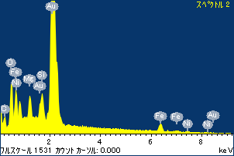

ﾌﾟﾛｼﾞｪｸﾄ : ﾌﾟﾛｼﾞｪｸﾄ 1

ｵｰﾅｰ : Administrator

領域 分析領域 1

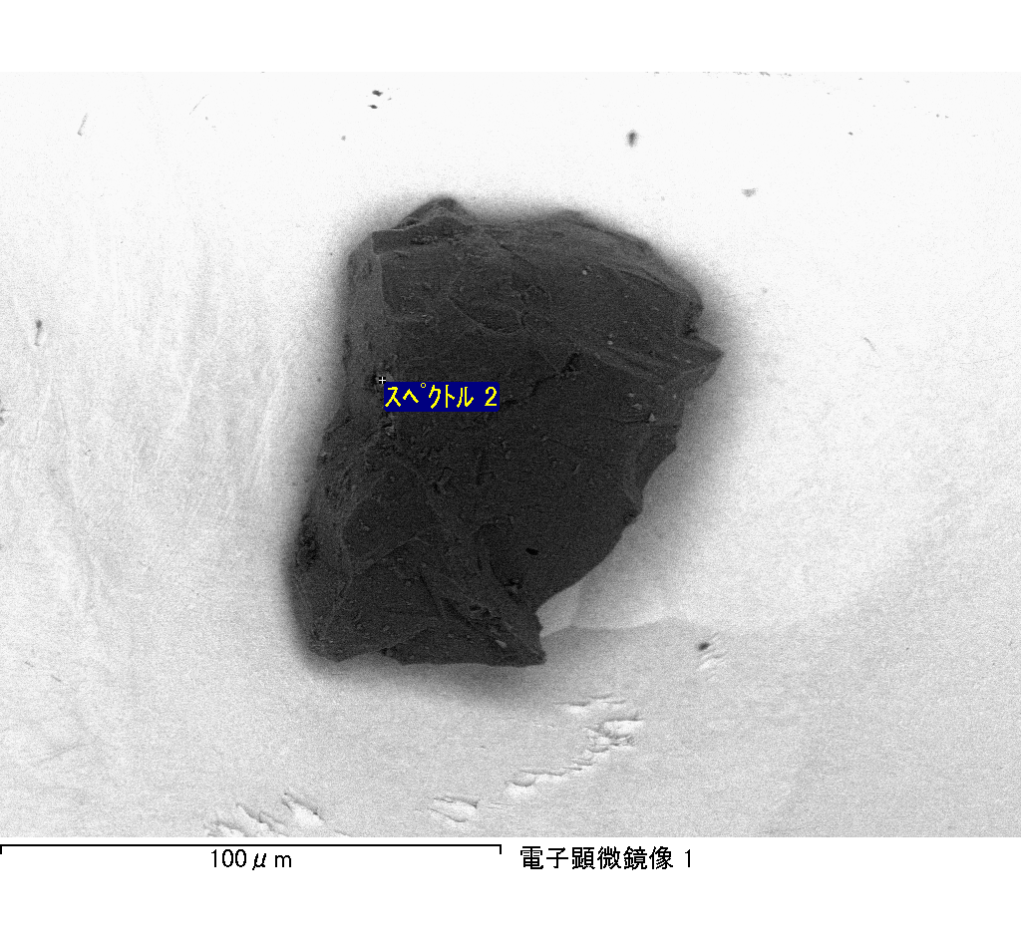

ｽﾍﾟｸﾄﾙﾗﾍﾞﾙ: ｽﾍﾟｸﾄﾙ 3

ﾗｲﾌﾞﾀｲﾑ 120.0 s

収集ｼﾞｵﾒﾄﾘ[度] :

試料傾斜角 = 0.0

方位角 = 0.0

ｴﾚﾍﾞｰｼｮﾝ = 30.0

加速電圧 = 10.00 kV

ｽﾍﾟｸﾄﾙ全ｶｳﾝﾄ数 = 210220

|  |  |  |  |
| --- | --- | --- | --- |
| ｻﾝﾌﾟﾙﾃﾞｰﾀ : | ｴﾈﾙｷﾞｰ[eV] | 分解能[eV] | ｶｳﾝﾄ数 |
| ｽﾄﾛｰﾌﾞ : | 3.8 | 51.86 | 1194483 |
|  |  |  |  |

定量最適化がおこなわれていません

ｽﾍﾟｸﾄﾙ処理 :

定量計算に使用されていないﾋﾟｰｸ : 2.795 keV

処理ｵﾌﾟｼｮﾝ : 酸素 ｽﾄｲｷｵﾒﾄﾘ (ﾉｰﾏﾗｲｽﾞ)

繰り返し回数 = 2

ｽﾀﾝﾀﾞｰﾄﾞ :

Na Albite 1999/06/01

Mg MgO 1999/06/01

Al Al2O3 1999/06/01

Si SiO2 1999/06/01

P GaP 1999/06/01

S FeS2 1999/06/01

K MAD-10 Feldspar 1999/06/01

Ca Wollastonite 1999/06/01

Cr Cr 1999/06/01

Mn Mn 1999/06/01

Fe Fe 1999/06/01

Ni Ni 1999/06/01

|  |  |  |  |  |  |
| --- | --- | --- | --- | --- | --- |
| 元素 | 質量濃度 | 原子数 | 化合物 | 化学式 |  |
|  | [%] | 濃度[%] | 濃度[%] |  |  |
| Na K | 0.52 | 0.64 | 0.70 | Na2O |  |
| Mg K | 69.56 | 80.86 | 115.34 | MgO |  |
| Al K | 1.75 | 1.84 | 3.31 | Al2O3 |  |
| Si K | 55.69 | 56.03 | 119.13 | SiO2 |  |
| P K | -48.63 | -44.37 | -111.42 | P2O5 |  |
| S K | -37.51 | -33.07 | -93.67 | SO3 |  |
| K K | -0.51 | -0.37 | -0.62 | K2O |  |
| Ca K | 0.37 | 0.26 | 0.52 | CaO |  |
| Cr K | -1.49 | -0.81 | -2.18 | Cr2O3 |  |
| Mn K | 6.65 | 3.42 | 8.59 | MnO |  |
| Fe K | 45.64 | 23.09 | 58.71 | FeO |  |
| Ni K | 1.25 | 0.60 | 1.59 | NiO |  |
| O | 6.72 | 11.86 |  |  |  |
| ﾄｰﾀﾙ | 100.00 |  |  |  |  |

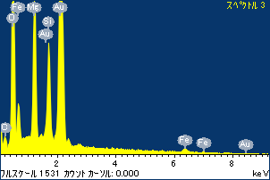

ﾌﾟﾛｼﾞｪｸﾄ : ﾌﾟﾛｼﾞｪｸﾄ 1

ｵｰﾅｰ : Administrator

領域 分析領域 1

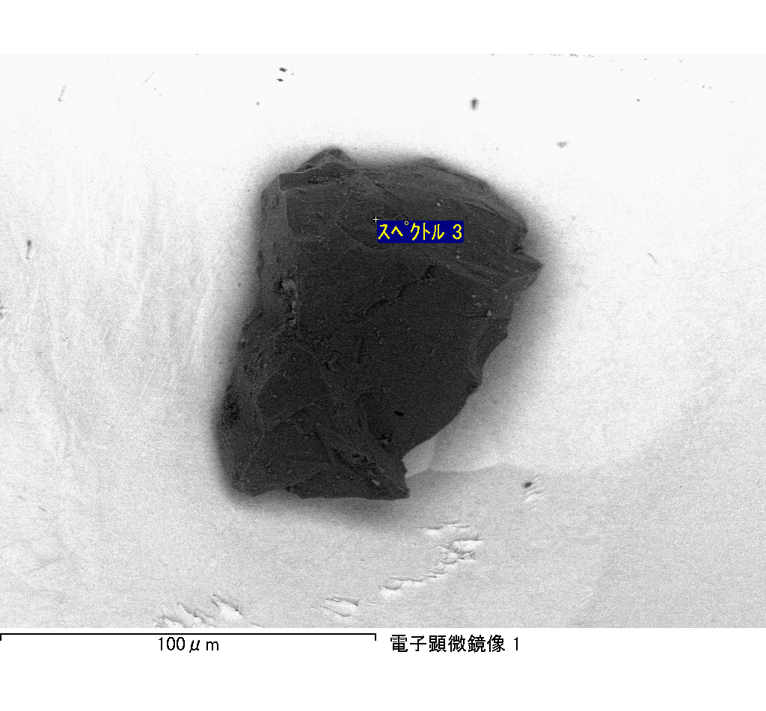

ｽﾍﾟｸﾄﾙﾗﾍﾞﾙ: ｽﾍﾟｸﾄﾙ 4

ﾗｲﾌﾞﾀｲﾑ 120.0 s

収集ｼﾞｵﾒﾄﾘ[度] :

試料傾斜角 = 0.0

方位角 = 0.0

ｴﾚﾍﾞｰｼｮﾝ = 30.0

加速電圧 = 10.00 kV

ｽﾍﾟｸﾄﾙ全ｶｳﾝﾄ数 = 173240

|  |  |  |  |
| --- | --- | --- | --- |
| ｻﾝﾌﾟﾙﾃﾞｰﾀ : | ｴﾈﾙｷﾞｰ[eV] | 分解能[eV] | ｶｳﾝﾄ数 |
| ｽﾄﾛｰﾌﾞ : | 3.8 | 51.82 | 1196601 |
|  |  |  |  |

定量最適化がおこなわれていません

ｽﾍﾟｸﾄﾙ処理 :

省略されたﾋﾟｰｸはありません

処理ｵﾌﾟｼｮﾝ : 酸素 ｽﾄｲｷｵﾒﾄﾘ (ﾉｰﾏﾗｲｽﾞ)

繰り返し回数 = 2

ｽﾀﾝﾀﾞｰﾄﾞ :

Na Albite 1999/06/01

Mg MgO 1999/06/01

Al Al2O3 1999/06/01

Si SiO2 1999/06/01

P GaP 1999/06/01

S FeS2 1999/06/01

K MAD-10 Feldspar 1999/06/01

Ca Wollastonite 1999/06/01

Cr Cr 1999/06/01

Mn Mn 1999/06/01

Fe Fe 1999/06/01

Ni Ni 1999/06/01

|  |  |  |  |  |  |
| --- | --- | --- | --- | --- | --- |
| 元素 | 質量濃度 | 原子数 | 化合物 | 化学式 |  |
|  | [%] | 濃度[%] | 濃度[%] |  |  |
| Na K | -0.53 | -0.38 | -0.71 | Na2O |  |
| Mg K | -7.05 | -4.72 | -11.70 | MgO |  |
| Al K | -0.81 | -0.49 | -1.53 | Al2O3 |  |
| Si K | -6.53 | -3.78 | -13.96 | SiO2 |  |
| P K | 40.81 | 21.45 | 93.50 | P2O5 |  |
| S K | 36.28 | 18.42 | 90.59 | SO3 |  |
| K K | -0.28 | -0.12 | -0.34 | K2O |  |
| Ca K | -0.96 | -0.39 | -1.35 | CaO |  |
| Cr K | -2.13 | -0.67 | -3.11 | Cr2O3 |  |
| Mn K | 0.33 | 0.10 | 0.43 | MnO |  |
| Fe K | -51.70 | -15.07 | -66.52 | FeO |  |
| Ni K | 11.54 | 3.20 | 14.69 | NiO |  |
| O | 81.03 | 82.45 |  |  |  |
| ﾄｰﾀﾙ | 100.00 |  |  |  |  |

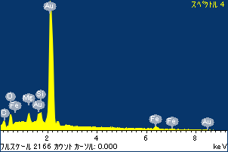

ﾌﾟﾛｼﾞｪｸﾄ : ﾌﾟﾛｼﾞｪｸﾄ 1

ｵｰﾅｰ : Administrator

領域 分析領域 1

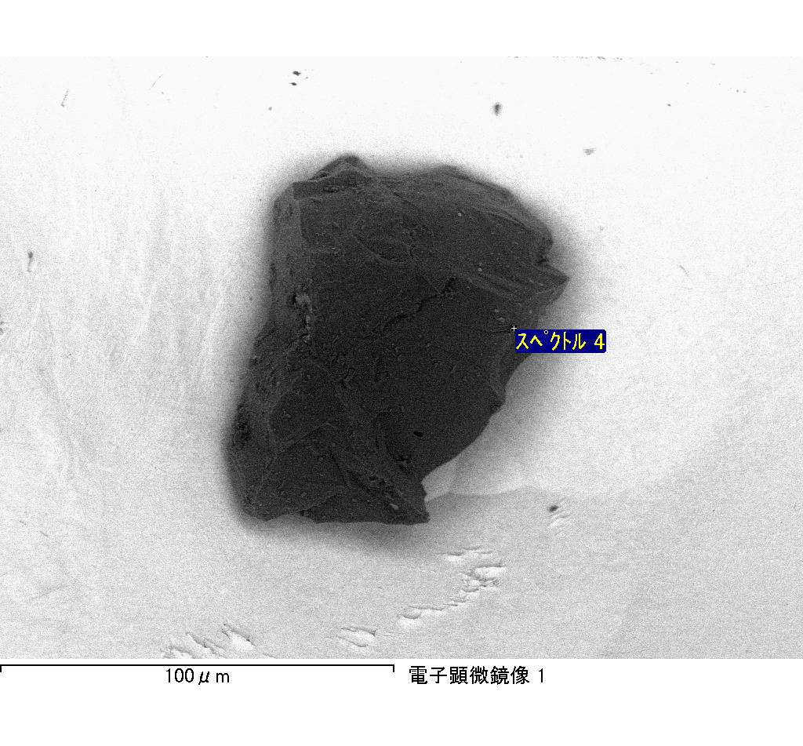

ｽﾍﾟｸﾄﾙﾗﾍﾞﾙ: ｽﾍﾟｸﾄﾙ 5

ﾗｲﾌﾞﾀｲﾑ 120.0 s

収集ｼﾞｵﾒﾄﾘ[度] :

試料傾斜角 = 0.0

方位角 = 0.0

ｴﾚﾍﾞｰｼｮﾝ = 30.0

加速電圧 = 10.00 kV

ｽﾍﾟｸﾄﾙ全ｶｳﾝﾄ数 = 210438

|  |  |  |  |
| --- | --- | --- | --- |
| ｻﾝﾌﾟﾙﾃﾞｰﾀ : | ｴﾈﾙｷﾞｰ[eV] | 分解能[eV] | ｶｳﾝﾄ数 |
| ｽﾄﾛｰﾌﾞ : | 3.8 | 51.84 | 1197015 |
|  |  |  |  |

定量最適化がおこなわれていません

ｽﾍﾟｸﾄﾙ処理 :

省略されたﾋﾟｰｸはありません

処理ｵﾌﾟｼｮﾝ : 酸素 ｽﾄｲｷｵﾒﾄﾘ (ﾉｰﾏﾗｲｽﾞ)

繰り返し回数 = 2

ｽﾀﾝﾀﾞｰﾄﾞ :

Na Albite 1999/06/01

Mg MgO 1999/06/01

Al Al2O3 1999/06/01

Si SiO2 1999/06/01

P GaP 1999/06/01

S FeS2 1999/06/01

K MAD-10 Feldspar 1999/06/01

Ca Wollastonite 1999/06/01

Cr Cr 1999/06/01

Mn Mn 1999/06/01

Fe Fe 1999/06/01

Ni Ni 1999/06/01

|  |  |  |  |  |  |
| --- | --- | --- | --- | --- | --- |
| 元素 | 質量濃度 | 原子数 | 化合物 | 化学式 |  |
|  | [%] | 濃度[%] | 濃度[%] |  |  |
| Na K | -0.25 | -0.36 | -0.34 | Na2O |  |
| Mg K | 59.85 | 81.31 | 99.24 | MgO |  |
| Al K | 0.45 | 0.55 | 0.84 | Al2O3 |  |
| Si K | 49.30 | 57.98 | 105.47 | SiO2 |  |
| P K | -47.63 | -50.79 | -109.13 | P2O5 |  |
| S K | -34.96 | -36.01 | -87.30 | SO3 |  |
| K K | 0.62 | 0.53 | 0.75 | K2O |  |
| Ca K | 0.98 | 0.81 | 1.38 | CaO |  |
| Cr K | 2.86 | 1.82 | 4.18 | Cr2O3 |  |
| Mn K | 4.71 | 2.83 | 6.08 | MnO |  |
| Fe K | 46.63 | 27.58 | 59.99 | FeO |  |
| Ni K | 14.81 | 8.33 | 18.85 | NiO |  |
| O | 2.63 | 5.44 |  |  |  |
| ﾄｰﾀﾙ | 100.00 |  |  |  |  |

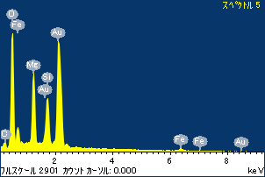

ﾌﾟﾛｼﾞｪｸﾄ : ﾌﾟﾛｼﾞｪｸﾄ 1

ｵｰﾅｰ : Administrator

領域 分析領域 1

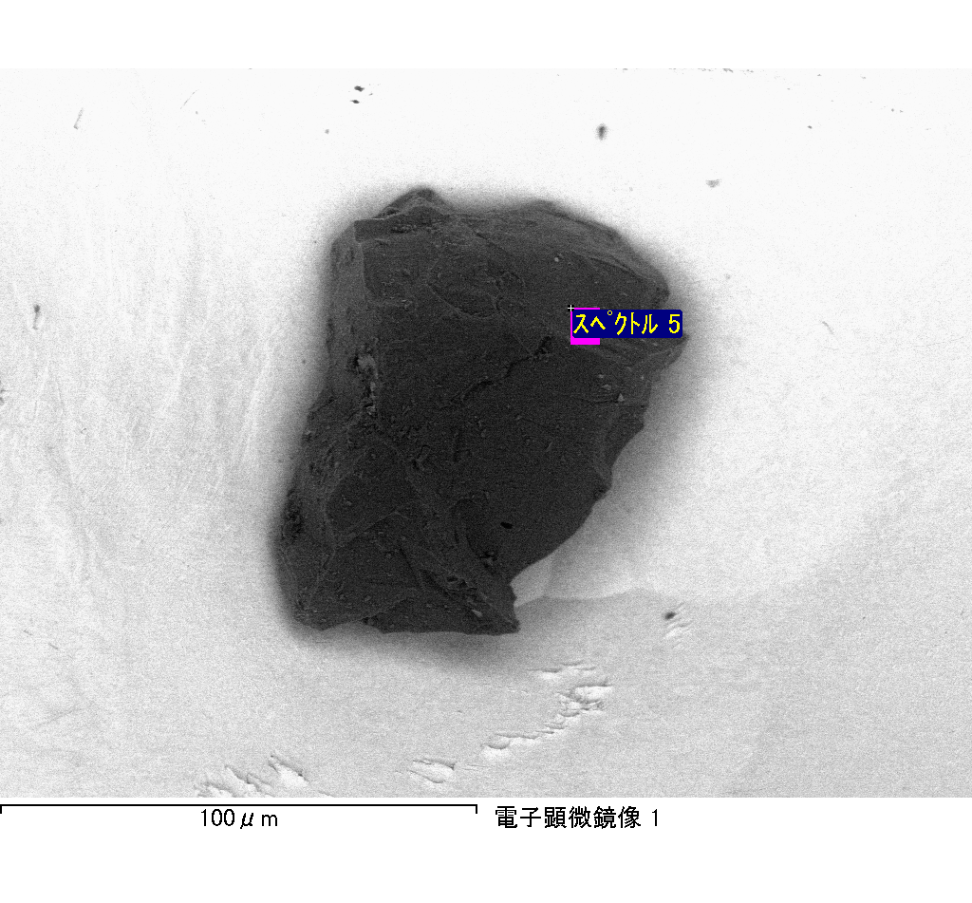

ｽﾍﾟｸﾄﾙﾗﾍﾞﾙ: ｽﾍﾟｸﾄﾙ 6

ﾗｲﾌﾞﾀｲﾑ 120.0 s

収集ｼﾞｵﾒﾄﾘ[度] :

試料傾斜角 = 0.0

方位角 = 0.0

ｴﾚﾍﾞｰｼｮﾝ = 30.0

加速電圧 = 10.00 kV

ｽﾍﾟｸﾄﾙ全ｶｳﾝﾄ数 = 187789

|  |  |  |  |
| --- | --- | --- | --- |
| ｻﾝﾌﾟﾙﾃﾞｰﾀ : | ｴﾈﾙｷﾞｰ[eV] | 分解能[eV] | ｶｳﾝﾄ数 |
| ｽﾄﾛｰﾌﾞ : | 3.8 | 51.83 | 1196164 |
|  |  |  |  |

定量最適化がおこなわれていません

ｽﾍﾟｸﾄﾙ処理 :

省略されたﾋﾟｰｸはありません

処理ｵﾌﾟｼｮﾝ : 酸素 ｽﾄｲｷｵﾒﾄﾘ (ﾉｰﾏﾗｲｽﾞ)

繰り返し回数 = 2

ｽﾀﾝﾀﾞｰﾄﾞ :

Na Albite 1999/06/01

Mg MgO 1999/06/01

Al Al2O3 1999/06/01

Si SiO2 1999/06/01

P GaP 1999/06/01

S FeS2 1999/06/01

K MAD-10 Feldspar 1999/06/01

Ca Wollastonite 1999/06/01

Cr Cr 1999/06/01

Mn Mn 1999/06/01

Fe Fe 1999/06/01

Ni Ni 1999/06/01

|  |  |  |  |  |  |
| --- | --- | --- | --- | --- | --- |
| 元素 | 質量濃度 | 原子数 | 化合物 | 化学式 |  |
|  | [%] | 濃度[%] | 濃度[%] |  |  |
| Na K | 0.93 | 0.40 | 1.25 | Na2O |  |
| Mg K | -78.14 | -31.50 | -129.57 | MgO |  |
| Al K | -1.89 | -0.69 | -3.57 | Al2O3 |  |
| Si K | -72.57 | -25.32 | -155.24 | SiO2 |  |
| P K | 146.75 | 46.43 | 336.26 | P2O5 |  |
| S K | 117.72 | 35.98 | 293.94 | SO3 |  |
| K K | -4.07 | -1.02 | -4.90 | K2O |  |
| Ca K | -0.27 | -0.07 | -0.38 | CaO |  |
| Cr K | -2.54 | -0.48 | -3.71 | Cr2O3 |  |
| Mn K | -15.41 | -2.75 | -19.90 | MnO |  |
| Fe K | -134.17 | -23.54 | -172.61 | FeO |  |
| Ni K | -32.68 | -5.45 | -41.58 | NiO |  |
| O | 176.33 | 108.01 |  |  |  |
| ﾄｰﾀﾙ | 100.00 |  |  |  |  |

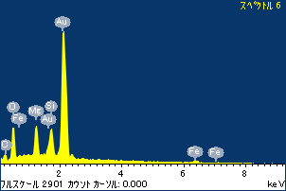

ﾌﾟﾛｼﾞｪｸﾄ : ﾌﾟﾛｼﾞｪｸﾄ 1

ｵｰﾅｰ : Administrator

領域 分析領域 1

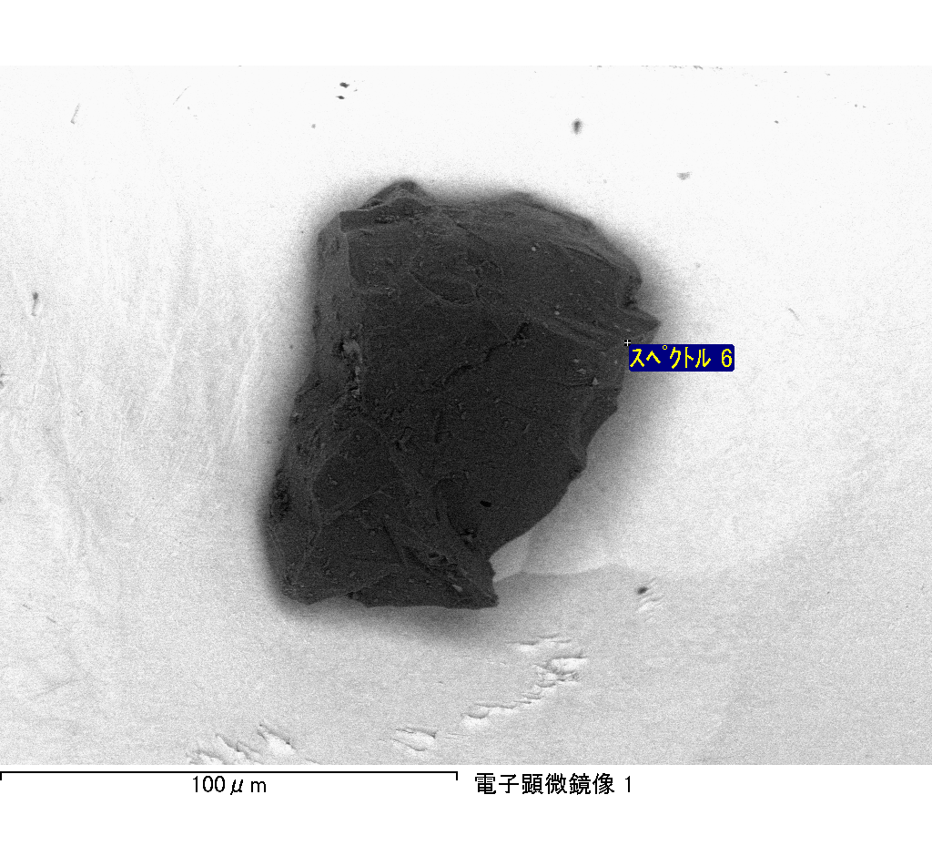

ｽﾍﾟｸﾄﾙﾗﾍﾞﾙ: ｽﾍﾟｸﾄﾙ 11

ﾗｲﾌﾞﾀｲﾑ 120.0 s

収集ｼﾞｵﾒﾄﾘ[度] :

試料傾斜角 = 0.0

方位角 = 0.0

ｴﾚﾍﾞｰｼｮﾝ = 30.0

加速電圧 = 10.00 kV

ｽﾍﾟｸﾄﾙ全ｶｳﾝﾄ数 = 203300

|  |  |  |  |
| --- | --- | --- | --- |
| ｻﾝﾌﾟﾙﾃﾞｰﾀ : | ｴﾈﾙｷﾞｰ[eV] | 分解能[eV] | ｶｳﾝﾄ数 |
| ｽﾄﾛｰﾌﾞ : | 3.8 | 51.76 | 1195117 |
|  |  |  |  |

定量最適化がおこなわれていません

ｽﾍﾟｸﾄﾙ処理 :

省略されたﾋﾟｰｸはありません

処理ｵﾌﾟｼｮﾝ : 酸素 ｽﾄｲｷｵﾒﾄﾘ (ﾉｰﾏﾗｲｽﾞ)

繰り返し回数 = 2

ｽﾀﾝﾀﾞｰﾄﾞ :

Na Albite 1999/06/01

Mg MgO 1999/06/01

Al Al2O3 1999/06/01

Si SiO2 1999/06/01

P GaP 1999/06/01

S FeS2 1999/06/01

K MAD-10 Feldspar 1999/06/01

Ca Wollastonite 1999/06/01

Cr Cr 1999/06/01

Mn Mn 1999/06/01

Fe Fe 1999/06/01

Ni Ni 1999/06/01

|  |  |  |  |  |  |
| --- | --- | --- | --- | --- | --- |
| 元素 | 質量濃度 | 原子数 | 化合物 | 化学式 |  |
|  | [%] | 濃度[%] | 濃度[%] |  |  |
| Na K | -0.55 | -0.70 | -0.74 | Na2O |  |
| Mg K | 61.66 | 74.94 | 102.24 | MgO |  |
| Al K | -0.10 | -0.11 | -0.19 | Al2O3 |  |
| Si K | 51.00 | 53.66 | 109.11 | SiO2 |  |
| P K | -43.89 | -41.86 | -100.56 | P2O5 |  |
| S K | -33.72 | -31.07 | -84.19 | SO3 |  |
| K K | 0.20 | 0.15 | 0.24 | K2O |  |
| Ca K | 2.21 | 1.63 | 3.09 | CaO |  |
| Cr K | -0.50 | -0.29 | -0.73 | Cr2O3 |  |
| Mn K | 0.21 | 0.11 | 0.27 | MnO |  |
| Fe K | 43.68 | 23.11 | 56.19 | FeO |  |
| Ni K | 11.99 | 6.04 | 15.26 | NiO |  |
| O | 7.80 | 14.40 |  |  |  |
| ﾄｰﾀﾙ | 100.00 |  |  |  |  |

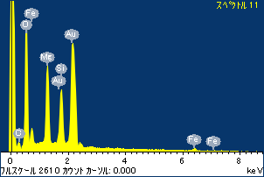

ﾌﾟﾛｼﾞｪｸﾄ : ﾌﾟﾛｼﾞｪｸﾄ 1

ｵｰﾅｰ : Administrator

領域 分析領域 1

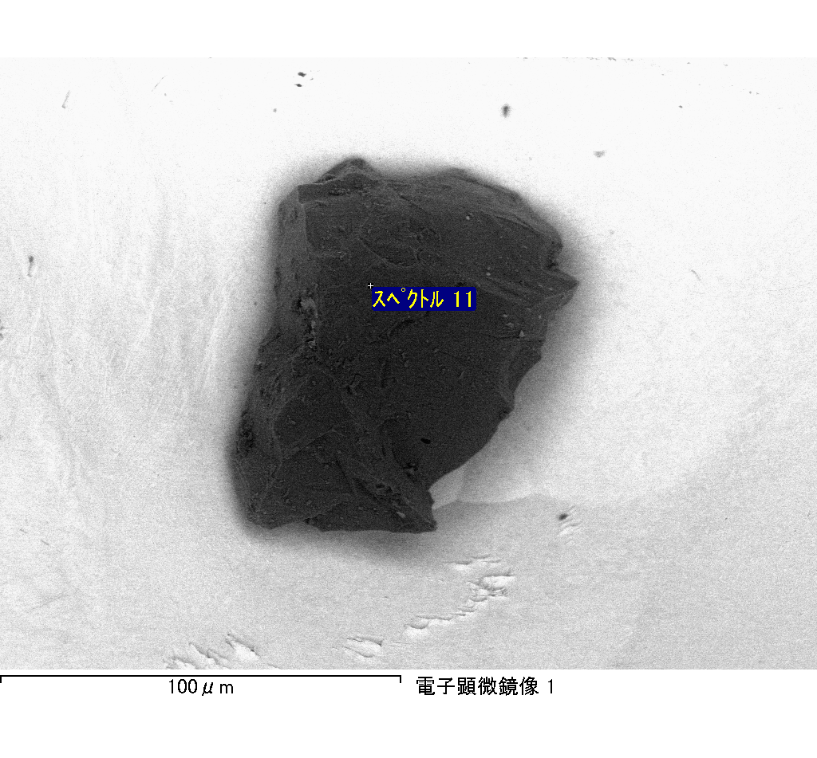

ｽﾍﾟｸﾄﾙﾗﾍﾞﾙ: ｽﾍﾟｸﾄﾙ 1

ﾗｲﾌﾞﾀｲﾑ 120.0 s

収集ｼﾞｵﾒﾄﾘ[度] :

試料傾斜角 = 0.0

方位角 = 0.0

ｴﾚﾍﾞｰｼｮﾝ = 30.0

加速電圧 = 10.00 kV

ｽﾍﾟｸﾄﾙ全ｶｳﾝﾄ数 = 192768

|  |  |  |  |
| --- | --- | --- | --- |
| ｻﾝﾌﾟﾙﾃﾞｰﾀ : | ｴﾈﾙｷﾞｰ[eV] | 分解能[eV] | ｶｳﾝﾄ数 |
| ｽﾄﾛｰﾌﾞ : | 3.8 | 51.78 | 1196848 |
|  |  |  |  |

定量最適化がおこなわれていません

ｽﾍﾟｸﾄﾙ処理 :

省略されたﾋﾟｰｸはありません

処理ｵﾌﾟｼｮﾝ : 酸素 ｽﾄｲｷｵﾒﾄﾘ (ﾉｰﾏﾗｲｽﾞ)

繰り返し回数 = 2

ｽﾀﾝﾀﾞｰﾄﾞ :

Na Albite 1999/06/01

Mg MgO 1999/06/01

Al Al2O3 1999/06/01

Si SiO2 1999/06/01

P GaP 1999/06/01

S FeS2 1999/06/01

K MAD-10 Feldspar 1999/06/01

Ca Wollastonite 1999/06/01

Cr Cr 1999/06/01

Mn Mn 1999/06/01

Fe Fe 1999/06/01

Ni Ni 1999/06/01

|  |  |  |  |  |  |
| --- | --- | --- | --- | --- | --- |
| 元素 | 質量濃度 | 原子数 | 化合物 | 化学式 |  |
|  | [%] | 濃度[%] | 濃度[%] |  |  |
| Na K | -0.48 | -0.98 | -0.65 | Na2O |  |
| Mg K | 5.65 | 10.89 | 9.37 | MgO |  |
| Al K | 0.90 | 1.56 | 1.69 | Al2O3 |  |
| Si K | 3.97 | 6.62 | 8.50 | SiO2 |  |
| P K | -36.35 | -54.97 | -83.28 | P2O5 |  |
| S K | 12.83 | 18.75 | 32.04 | SO3 |  |
| K K | 0.34 | 0.41 | 0.41 | K2O |  |
| Ca K | 0.22 | 0.26 | 0.31 | CaO |  |
| Cr K | 0.78 | 0.70 | 1.13 | Cr2O3 |  |
| Mn K | -0.12 | -0.11 | -0.16 | MnO |  |
| Fe K | 106.34 | 89.21 | 136.81 | FeO |  |
| Ni K | -4.84 | -3.86 | -6.16 | NiO |  |
| O | 10.77 | 31.53 |  |  |  |
| ﾄｰﾀﾙ | 100.00 |  |  |  |  |

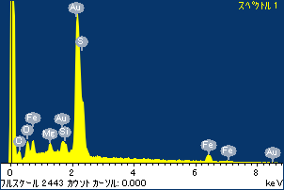

ﾌﾟﾛｼﾞｪｸﾄ : ﾌﾟﾛｼﾞｪｸﾄ 1

ｵｰﾅｰ : Administrator

領域 分析領域 2

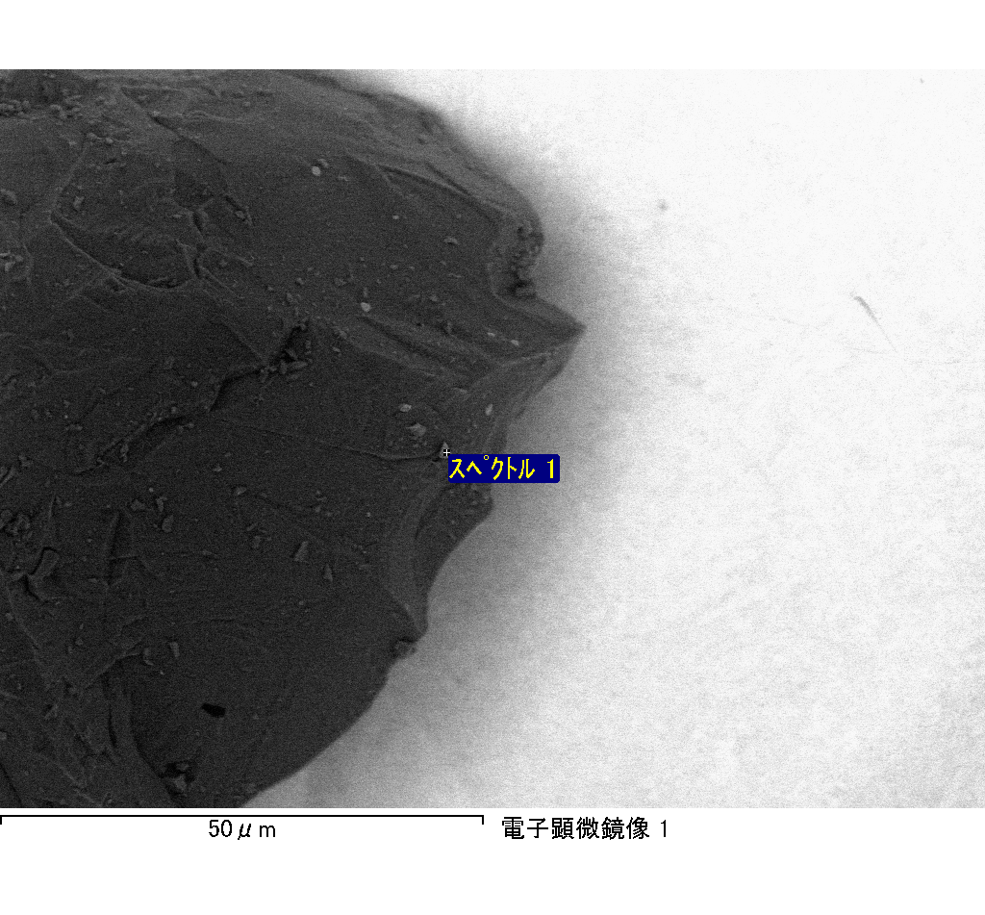

ｽﾍﾟｸﾄﾙﾗﾍﾞﾙ: ｽﾍﾟｸﾄﾙ 2

ﾗｲﾌﾞﾀｲﾑ 120.0 s

収集ｼﾞｵﾒﾄﾘ[度] :

試料傾斜角 = 0.0

方位角 = 0.0

ｴﾚﾍﾞｰｼｮﾝ = 30.0

加速電圧 = 10.00 kV

ｽﾍﾟｸﾄﾙ全ｶｳﾝﾄ数 = 196118

|  |  |  |  |
| --- | --- | --- | --- |
| ｻﾝﾌﾟﾙﾃﾞｰﾀ : | ｴﾈﾙｷﾞｰ[eV] | 分解能[eV] | ｶｳﾝﾄ数 |
| ｽﾄﾛｰﾌﾞ : | 3.8 | 51.83 | 1195037 |
|  |  |  |  |

定量最適化がおこなわれていません

ｽﾍﾟｸﾄﾙ処理 :

省略されたﾋﾟｰｸはありません

処理ｵﾌﾟｼｮﾝ : 酸素 ｽﾄｲｷｵﾒﾄﾘ (ﾉｰﾏﾗｲｽﾞ)

繰り返し回数 = 2

ｽﾀﾝﾀﾞｰﾄﾞ :

Na Albite 1999/06/01

Mg MgO 1999/06/01

Al Al2O3 1999/06/01

Si SiO2 1999/06/01

P GaP 1999/06/01

S FeS2 1999/06/01

K MAD-10 Feldspar 1999/06/01

Ca Wollastonite 1999/06/01

Cr Cr 1999/06/01

Mn Mn 1999/06/01

Fe Fe 1999/06/01

Ni Ni 1999/06/01

|  |  |  |  |  |  |
| --- | --- | --- | --- | --- | --- |
| 元素 | 質量濃度 | 原子数 | 化合物 | 化学式 |  |
|  | [%] | 濃度[%] | 濃度[%] |  |  |
| Na K | 0.06 | 1.20 | 0.09 | Na2O |  |
| Mg K | 18.74 | 329.00 | 31.07 | MgO |  |
| Al K | 1.02 | 16.09 | 1.92 | Al2O3 |  |
| Si K | 27.23 | 413.88 | 58.25 | SiO2 |  |
| P K | -52.15 | -718.76 | -119.50 | P2O5 |  |
| S K | -36.30 | -483.22 | -90.63 | SO3 |  |
| K K | -0.69 | -7.52 | -0.83 | K2O |  |
| Ca K | 11.34 | 120.75 | 15.86 | CaO |  |
| Cr K | 2.90 | 23.83 | 4.24 | Cr2O3 |  |
| Mn K | -0.57 | -4.42 | -0.73 | MnO |  |
| Fe K | 63.90 | 488.45 | 82.21 | FeO |  |
| Ni K | 92.76 | 674.49 | 118.04 | NiO |  |
| O | -28.25 | -753.78 |  |  |  |
| ﾄｰﾀﾙ | 100.00 |  |  |  |  |

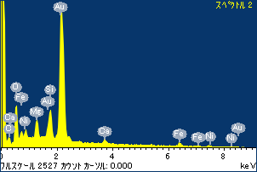

ﾌﾟﾛｼﾞｪｸﾄ : ﾌﾟﾛｼﾞｪｸﾄ 1

ｵｰﾅｰ : Administrator

領域 分析領域 2

